**Ход праздника**

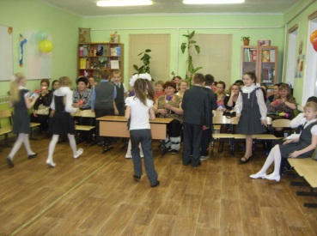**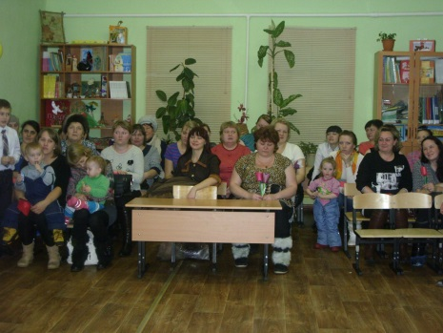Учитель**: Добрый день, гости   
Званые и желанные!   
Здесь для вас, для гостей дорогих,   
Будет праздник большой,   
Праздник радостный.   
Он Днём матери величается   
И в конце ноября отмечается.   
День матери — международный праздник в честь матерей. День матери – это замечательный повод, чтобы ещё раз сказать слова любви и признательности самому родному и близкому человеку, отдать дань уважения за любовь, за щедрые материнские сердца, за их заботливые и ласковые руки.  
Дети дарят мамам подарки (Цветы сделанные своими руками)  
Смотрите! У нас сегодня гости – почетные, важные самые! Это МАМЫ!  
Это бабушки, мамины мамы! Это бабушки, папины мамы!   
Мама – наш первый учитель, мудрый наставник, она заботится о нас. Именно из маминых уст ребёнок слышит первые в своей жизни песни. Все сегодняшние выступления – песни, стихи – звучат только для вас, дорогие наши мамы!

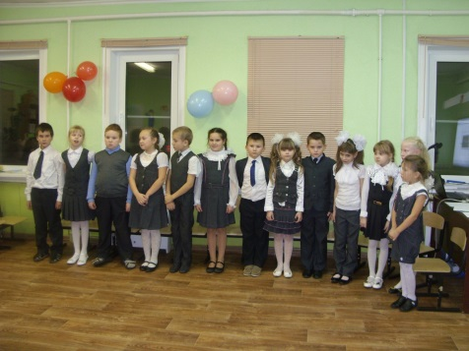 Сегодня праздник – День матери. Во многих странах отмечается этот праздник. Люди поздравляют своих мам, приезжают к ним в гости, устраивают для них праздник. Мы тоже решили устроить для вас праздник, чтобы показать, как мы вас любим.  
**Учитель**  
Мама, мамочка! Сколько тепла и света таит это магическое слово, которым мы называем самого близкого, дорого и единственного человека.  
**1 ученик**Воспеваю то, что вечно ново,   
И хотя совсем не гимн пою,   
Но в душе родившееся слово  
Обретает музыку свою.  
**2 ученик**.  
Слово это - зов и заклинанье.   
В этом слове - сущего душа.  
Это – искра первого сознанья.   
Первая улыбка малыша.  
**3 ученик**.  
Слово это сроду не обманет,   
В нем сокрыто жизни существо,   
В нем - исток всего. Ему конца нет.  
Я произношу его: Мама!  
**4 ученик**День матери –  
Достойный добрый праздник,  
Который входит  
Солнышком в семью.  
И не приятно  
Каждой маме разве,  
Когда ей честь  
По праву воздают!  
**5ученик**На свете добрых слов живет немало.   
Но всех добрее и важней одно.   
Из двух слогов простое слово: «МАМА».   
И нету слов важнее, чем оно!   
**6ученик**Сколько звезд на ясном небе!  
Сколько колосков в полях!  
Сколько песенок у птицы!  
Сколько листьев на ветвях!  
Только солнце одно на свете.  
Только мама – одна на свете.  
**Учитель** Руки мамы качали нас в колыбели. Это она согревала нас своим дыханием и убаюкивала своей песней.   
***Звучит песня на мотив*** !

(Тихо звучит музыка из кинофильма «Мама»)   
**Учитель:**

**Поиграем в игру “Ма-моч-ка”**

Буду задавать вопросы, а вы хором отвечайте “Ма-моч-ка”

Кто пришел к тебе с утра и сказал “Вставать пора!”…

Кашу кто успел сварить?...

Чаю в чашку кто налил?...

Кто косички вам заплел?...

Целый дом один подмел?...

Кто тебя поцеловал?...

Кто ребячий любит смех?...

Кто на свете лучше всех?...

- Кто вас, дети, крепко любит? Кто вас нежно так голубит. Не смыкая ночью глаз, Кто заботится о вас?   
- МАМА ДОРОГАЯ! (Дети отвечают хором)   
- Колыбель кто вам качал, Кто вас песней забавлял?   
- МАМОЧКА РОДНАЯ!   
- Сказки с вами кто читает, Кто игрушки покупает?  
- МАМА ЗОЛОТАЯ!

**Учитель:** Ребята, а почему мама - это самый дорогой человек для каждого из вас?   
(Дети отвечают: мама всем нам подарила жизнь).   
  
Правильно, даже в песне поется: Мама - жизнь подарила мне и тебе! МАМА – первое слово, какое мы произнесли, какое в младенчестве своём учились говорить.   
**7 ученик**

Мама! Какое хорошее слово!

Мама всё время быть рядом готова

В минуту несчастья всегда она рядом,

Поддержит улыбкой, и словом, и взглядом.

Разделит надежды, утешит , поймет.

По жизни уверенно рядом пойдет.

Всегда без оглядки поверить ей можно,

Ей тайну любую доверить не сложно.

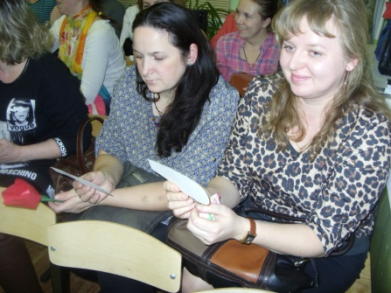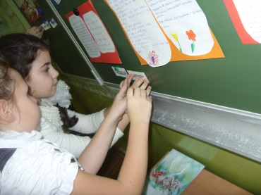**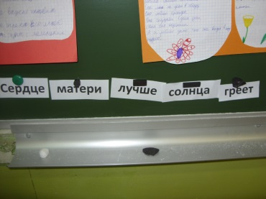8 ученик**  
Дел и дорог будет в жизни немало...  
Спросим себя: ну а где их начало?   
Вот он, ответ наш, правильный самый,   
Все, чем живем, начинается с мамы!   
  
**Учитель**: Мама знает и понимает, что нужно ее ребенку, радуется успехам, беспокоится, волнуется и заботится, о том, чтобы он был здоров.   
**Учитель**: Из поколения в поколение народ в пословицах и поговорках передаёт добрые ласковые слова о матери. **Игра «Собери пословицу»** Лучше мамы друга не сыщешь! Материнская ласка конца не знает! Сердце матери лучше солнца греет! При солнышке тепло, при матери добро! ( Пословицы напечатаны на отдельных листах бумаги. Дети составляют и объясняют смысл каждой пословицы )   
  
**Учитель**: Мама, как солнышко. С ней тепло, радостно, весело! От ее улыбки становится светло, как от солнышка. А вы часто улыбаетесь своей маме?   
(Да)   
Покажите, как!   
(Дети улыбаются мамам)   
А теперь пусть мамы улыбнутся вам в ответ! От ваших улыбок, мне кажется, даже в классе стало светлее! В этом вы можете убедиться, прослушав стихотворение «Солнышко»   
**9 ученик**Сыро, хмуро за окном, дождик моросит,   
Низко небо серое над крышами висит.   
А в доме — чистота, уют.   
У нас своя погода тут.   
Улыбнется мама ясно и тепло   
Вот уж вам и солнышко в комнате взошло!   
**Учитель**Сколько добрых, нежных слов! Пусть они звучат каждый день, в каждой семье. Пусть их слышит весь мир, и от этих слов становится добрее!  
«РОМАШКА» для наших мам.  
**Учитель** А сейчас мы обратимся к нашим мамам. (Ребята выносят разноцветную ромашку) Мамы по очереди, срывая лепестки, отвечают на вопросы, написанные позади лепестков.  
-Как выглядел Ваш ребенок, когда вы увидели его в первый раз?  
-Назовите первое слово Вашего сына или дочки.  
-Какие песни Вы пели, усыпляя Вашего кроху? Напойте куплет .  
-Назовите самое первое стихотворение, которое Вы выучили вместе.  
-Первый подарок, сделанный Вам Вашим ребенком.  
-Каким вы хотите видеть будущее Вашего любимого человечка?  
**Учитель:**На белом свете есть слова, которые мы называем святыми. Это «мама бабушка», потому что именно они несут в себе тепло материнских рук, материнского слова, материнской души и доброты

**10 Ученик .**

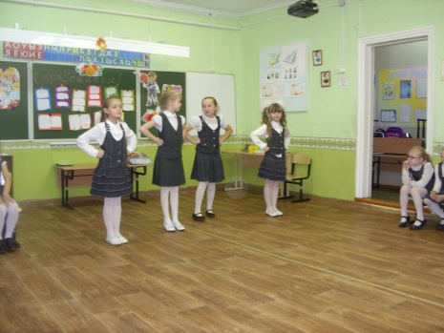Ох, уж наша бабушка!  
Целый день хлопочет:  
Блинчики, оладушки -  
Отдохнуть не хочет.  
Мы муку просеяли,  
Тесто замесили.  
Рядом с нею сели мы,  
Тихо попросили:  
- Отдохни, бабулечка,  
Мы тебе поможем:  
Все игрушки уберём  
И на место сложим.  
- Нам с тобой так хорошо!  
Никогда не скучно!  
- Ты, бабулечка, наш друг  
Самый-самый лучший!

**Танец исполняют девочки**

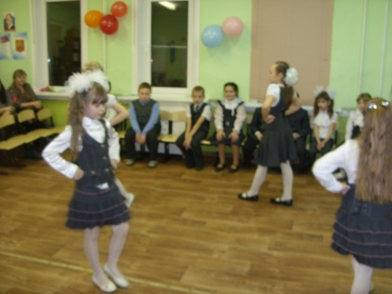**11 Ученик**

У мамы - работа,  
У папы - работа,  
У них для меня –  
остается суббота,  
а бабушка дома - всегда!  
Она не ругает меня никогда!  
Усадит, накормит:  
«Да ты не спеши!  
Ну что там стряслось у тебя,  
расскажи?» Я говорю, а бабушка  
Не перебивает,  
По крупинкам гречку  
Сидит-перебирает… Нам хорошо вот так, вдвоем,  
и дом без бабушки не дом.

**12 Ученик**

У бабушки нашей счастливые годы -  
бабуля ушла на заслуженный отдых.  
Не надо теперь на работу ходить,  
пора отдыхать, за здоровьем следить!

Вот только в квартире она убирает.  
Погладит, сготовит, потом постирает.  
Когда же всё в доме сверкает, блестит,  
тогда за здоровьем бабуля следит!

Как много внимания требуют внуки!  
До ночи бабуля не ведает скукию  
Когда всех уложит, угомонит,  
тогда за здоровьем бабуля следит!

Родители внуков приходят с работы,  
и бабушка их окружает заботой.  
Какой-то усталый у бабушки вид,  
а вроде на пенсии, дома сидит.

**Учитель:** Ребята, а ещё у ваших мам золотые руки, вы догадываетесь почему так говорят? Правильно, мамины руки всё умеют делать: готовить, шить, вязать. Да и всего не перечислить… Везде должны успевать нежные, ласковые, заботливые мамины руки.  
**13 ученик**Мамой очень просто быть,  
Лишь с утра до ночи  
Папе надо говорить:  
«Я устала очень!»  
Нет, не трудно мамой быть:  
Раз – готов обед!  
Ну посуду взять помыть –  
Дел ведь больше нет,  
**14 ученик**

Между прочим постирать.  
Сшить чего-нибудь,  
Если веник в руки взять,  
Можно отдохнуть,  
Мне косички заплести,  
Книжку почитать,  
Брата в садик отвести,  
Папе шарф связать…  
Я помочь решила ей  
И скажу вам прямо:  
Нет работы тяжелей,  
Чем работать мамой!  
**15ученик**

Я верю, что женщина –

Чудо земное,

Какого на Млечном пути

Не сыскать.

И если женщина

Слово святое,

То трижды священное –

«женщина – мать».

**Учитель**: А сейчас мы поиграем, да гостей мы позабавим.

Сколько ночей вы, мамочки, провели у детских кроваток! Едва услышав детский голос вскакивали с постели. И, думаю, вам не составит труда узнать своего ребенка по голосу.

(Мамы встают в ряд спиной к своим детям.)

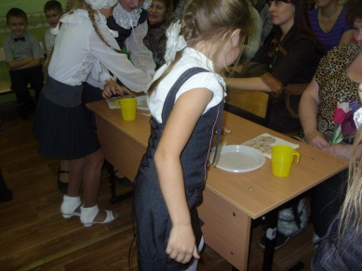**1 игра «Узнай ребёнка по голосу.**» Сейчас ваши дети будут плакать, как в детстве. Но не переживайте, они будут плакать понарошку. Вам необходимо угадать плач вашего ребенка.  
(Ведущий подходит по очереди к каждому ребенку, который должен поплакать издавая звуки «уа-уа». Мама, которая узнала ребенка, должна поднять руку.)

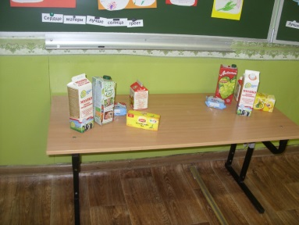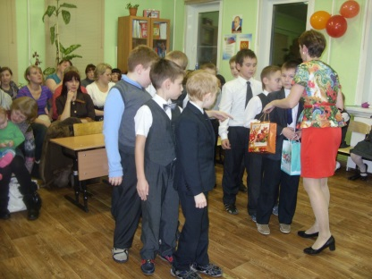.**Учитель:** Мы должны помогать своим мамам, жалеть их, беречь  
И если мама иногда  
Придёт усталая с работы,  
Согрей её своей заботой.  
Во всём ей помоги всегда!  
  
**2 Игра для девочек** **«Мамина помощница**»: Сервировка стола (тарелка салфетка нож вилка стакан)  
**3 Игра для мальчиков «Перенеси покупки» :** На противоположной стороне класса – «магазин». Играющие стоят в другой стороне зала. По сигналу они берут корзины и бегут к стульчикам, складывают «продукты» в корзинку и возвращаются назад. Побеждает тот, кто быстрее выполнит задание.

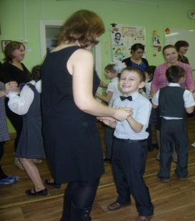

**4 игра «Танец в паре»** мама с ребенком.(кто лучше) музыка меняется 3-4 мелодии

**5 игра «Чей круг скорее соберется?»**

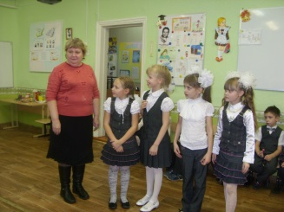Участвуют две бабушки. Вокруг первой – девочки(6), около второй – мальчики(6). Под веселую музыку все бегают врассыпную, по окончании музыки надо встать каждому к своей маме. Затем игра повторяется, с участием других мам.

**16ученик**  
Дорогие наши мамы!  
Говорим вам без прикрас –  
Честно, искренне и прямо –  
Очень, очень любим вас!  
  
**17ученик**Хоть и манят нас просторы,  
Мы от мамы ни на шаг!  
С папой можем сдвинуть горы…  
Если мама скажет, как.  
.   
**18ученик**Наши мамы – наша радость,  
Слова нет для нас родней,  
Так примите благодарность  
Вы от любящих детей!  
**Песня «Самая лучшая песня про маму»**

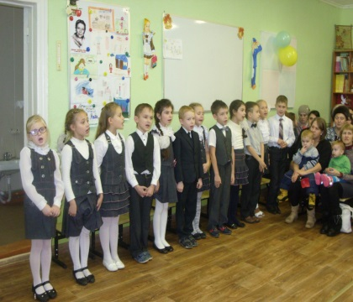1. Рано утром просыпаюсь я от глаз твоих,

Мне они заменят солнце.

Мир, поверь мне, существует лишь для нас двоих.

Солнышко в тебе смеётся.

ПРИПЕВ.

Мама, без ума тебя люблю я, мама,

И тебя боготворю я, мама.

Я без взгляда твоего, как птица без крыла, птица без крыла.

Мама, знаешь, нет тебя роднее, мама.

Обними меня скорее мама.

Дай погреться мама возле рук твоих, как будто у огня.

2.     Пусть невзгоды и печали будут вдалеке,

А поближе будет счастье.

Мы с тобой не сможем жить в печали и тоске,

И прогонишь прочь ненастье.

Завершает мероприятие презентация «Фильм о маме». (Фотографии всех мам класса помещены в красивые рамки и под нежную, красивую музыку появляются на экране).

На доске выставка мини сочинений на тему «Моя любимая мама»

